6.1.

-urlretrieve

<https://docs.python.org/2/library/urllib.html#urllib.urlretrieve>

<https://bable.tistory.com/796> : 파이썬 urllib 활용한 다운로드

-> retrieve : 파일에 직접 저장.

-> urlopen : 변수에 저장하여

<https://hoony-gunputer.tistory.com/37>

홈페이지 이미지 속성 : 아래 페이지에 3개 있음.

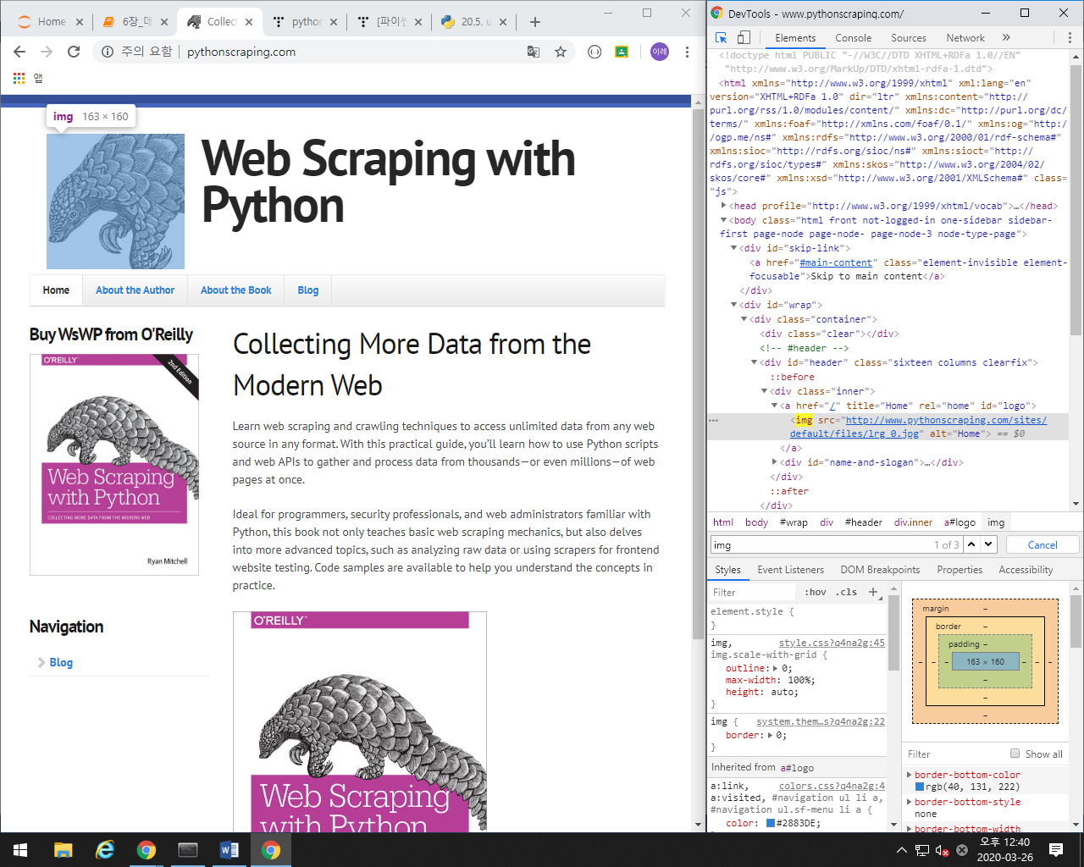

6.2.

Try except finally

<https://gomguard.tistory.com/122>

작업하고 있는 디렉토리에 test.csv 파일 생서

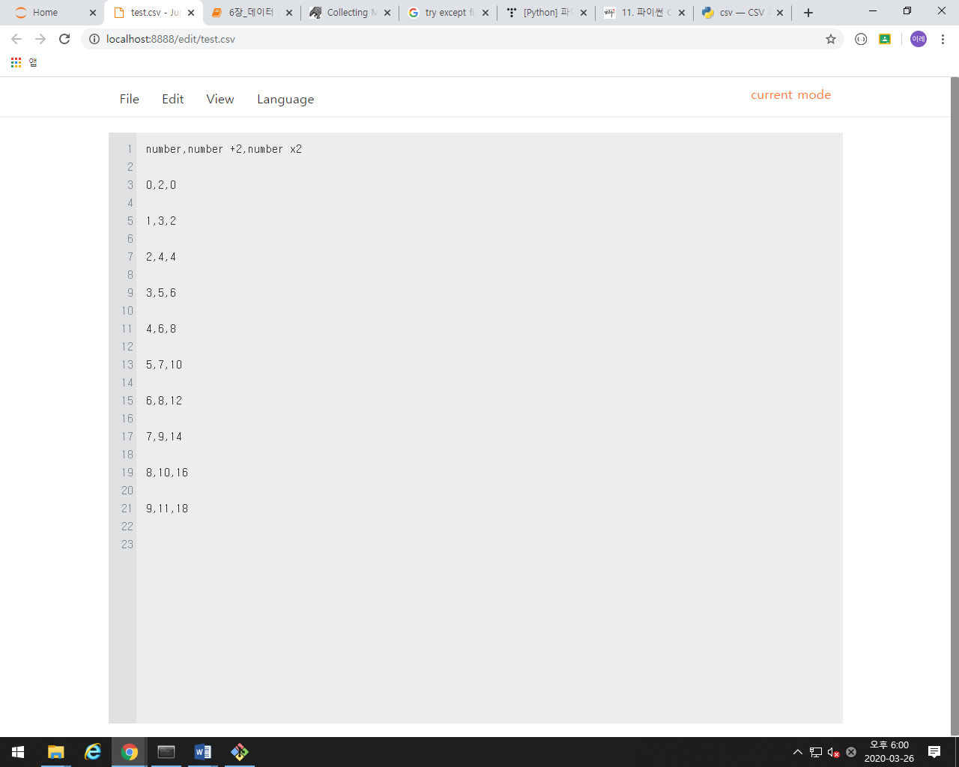

위키피디아 html 테이블 화면

: class가 wikitable sortable jquery-tablesorter인 table tag.

- 어차피 table 태그에서 첫 번째거만 선택할 거니까, index로 지정해주고, id 다 쓸 필요 없다.

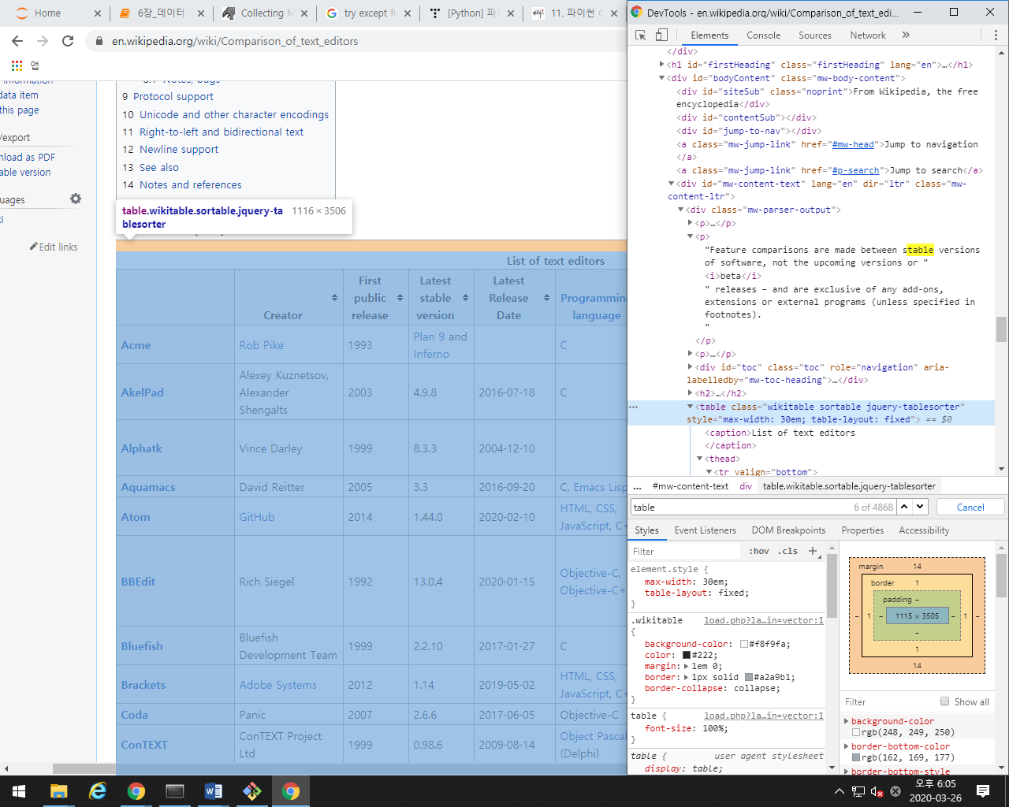

한 행 한 행은 tr 태그이다.

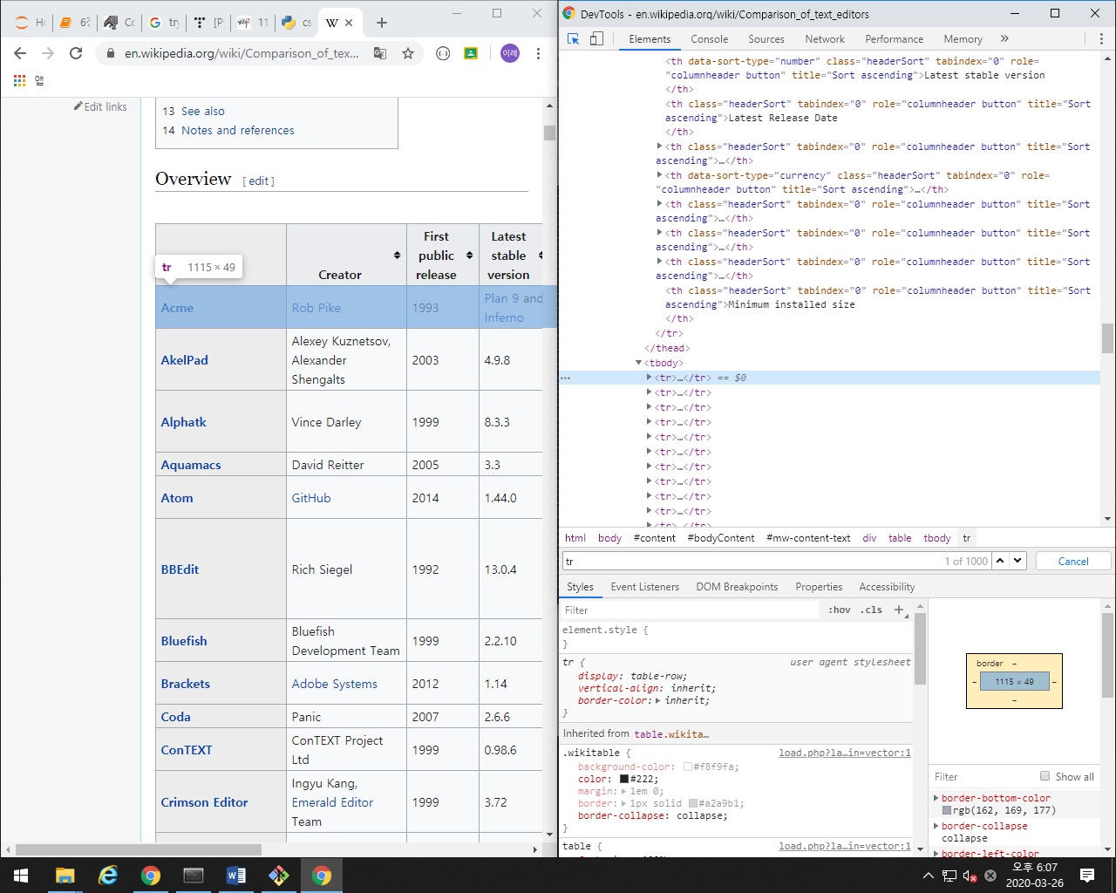

안에 있는 각 텍스트들 칸은 td, th

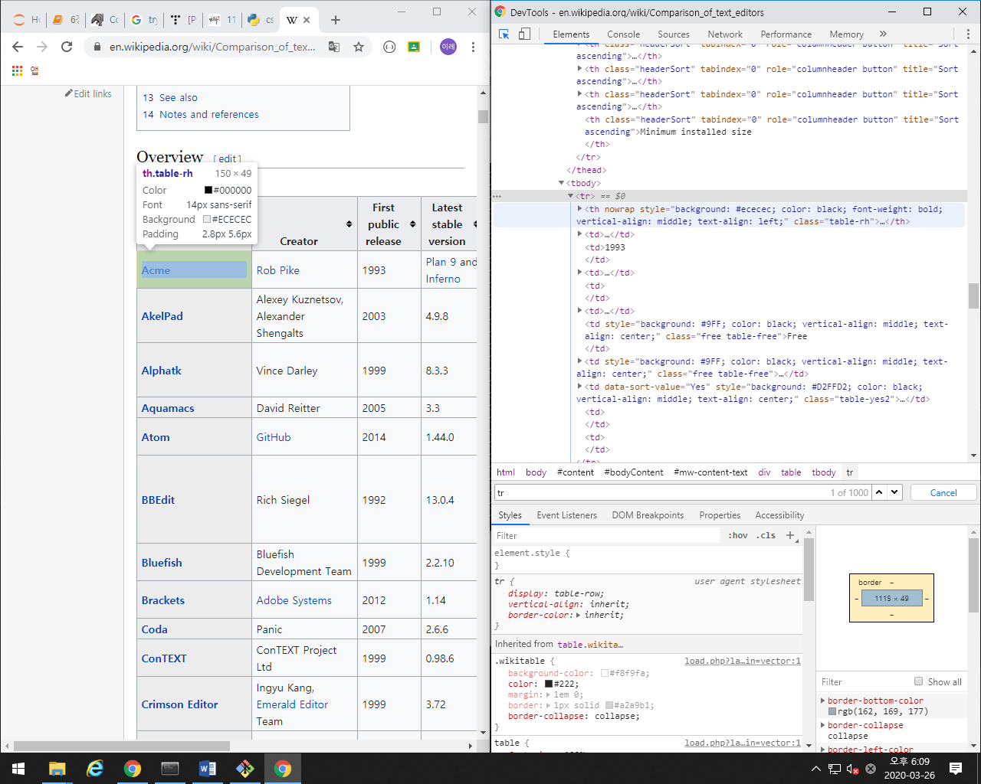

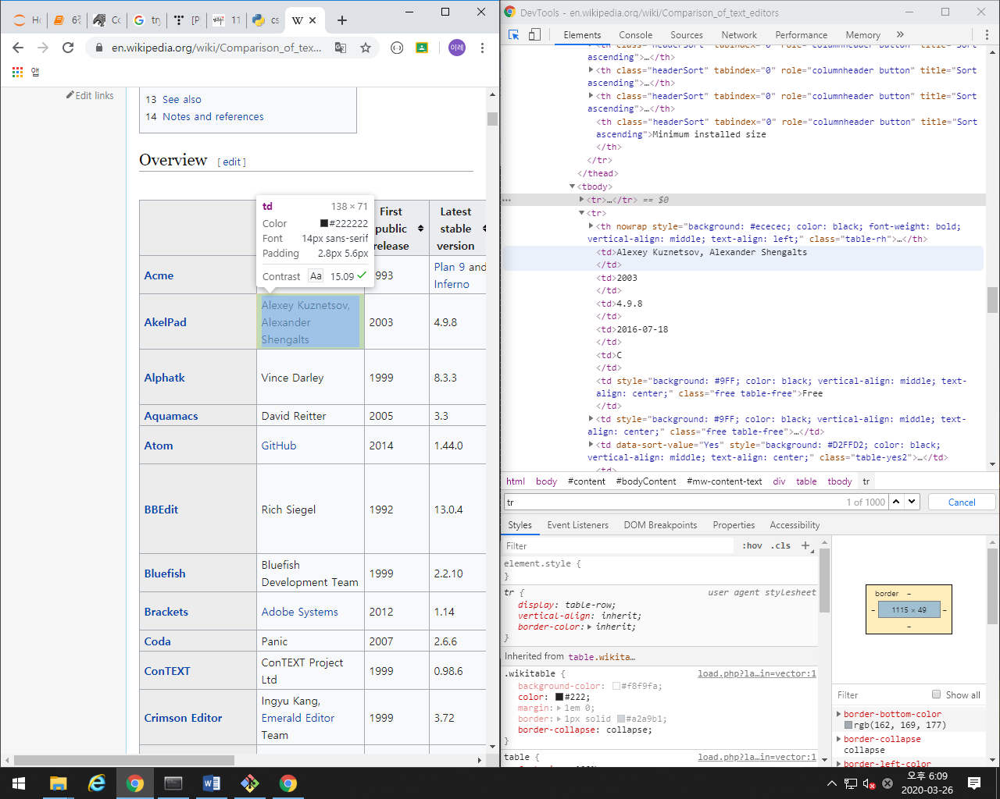

실제로 만든 csv 파일 화면

